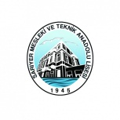
SARIYER MESLEKİ TEKNİK ANADOLU LİSESİ 12.SINIFLARIN “İŞLETMELERDE MESLEKİ EĞİTİM” YAPTIĞI KURUM VE KURULUŞLAR

12.Sınıfa gelen öğrencilerimiz haftanın 3 günü İşletmelerde Mesleki Eğitim Dersi kapsamında işletmelere yerleştirilerek eğitim öğretim faaliyetlerine devam eder.

ÇOCUK GELİŞİMİ VE EĞİTİMİ ALANI

- MİLLİ EĞİTİM BAKANLIĞINA BAĞLI OKULLARIN ANASINIFLARI VE ANAOKULLARI
- SARIYER BELEDİYESİNE BAĞLI KREŞ VE GÜNDÜZ BAKIMEVLERİ
- ÖZEL ANAOKULLARI ( OKUL SANAYİİ İŞBİRLİĞİ KAPSAMINDA PROTOKOL YAPILAN ÖZEL ANAOKULLARI)
- ÖZEL ÇİÇEKLİ BAHÇE ANAOKULU
- ÖZEL ZEKERİYAKÖY AKD KİDS ANAOKULU

YİYECEK İÇECEK İÇECEK HİZMETLERİ ALANI

- AŞ SAN GIDA SAN VE TİC LTD ŞTİ
- BOĞAZİÇİ BORSA LOKAN. İŞLET. SAN.TİC.A.Ş(PARLE ,MASA,KICHENETTE)
- BÜYÜK TARABYA OTELİ
- HİLTON OTEL
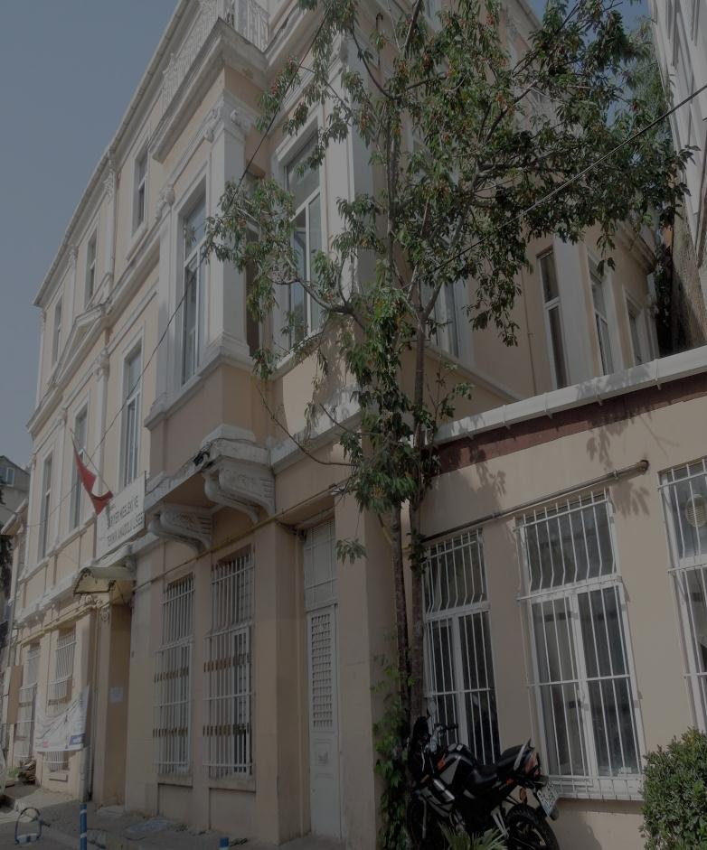
- FUAT PAŞA YALISI
- ETALY RESTORAN
- YENİKÖY SPOR KULÜBÜ
- MASLAK ORDUEVİ
- ORTAKÖY POLİSEVİ
- HUB MASLAK

